Лекция 13. Возможности и основные компоненты Microsoft Excel.
Элементы экрана MS Excel, контекстное меню строки состояния. Типы данных ЭТ. Задание примечаний к ячейкам, приемы редактирования таблиц. Использование автозамены

Microsoft Excel является самым функциональным и простым в освоении и применении программным продуктом. Основной принцип работы в Excel - это создание рабочих таблиц, выполнение различных операций над ними, создание диаграмм и использование баз данных.

Рабочие таблицы и файлы

Рабочая таблица в Excel является таблицей с большим количеством столбцов. Excel располагает до 255 листов, каждый из которых разделен на 256 столбцов и 16 384 строк. В каждом столбце может помещаться от 0 до 255 символов. Рабочие таблицы Excel предназначены для анализа данных, представленных в строках и столбцах.
Рабочие таблицы Excel хранятся на жестком диске компьютера в файлах, которые называются рабочими книгами (или просто книгами). Рабочая книга является файлом, содержащим таблицы. Рабочая книга создается в оперативной памяти компьютера. После того, как вы выключите компьютер, вся информация, которая находилась в оперативной памяти, будет потеряна, поэтому вам следует сохранить рабочую книгу на жестком диске, чтобы иметь возможность работать с ней в дальнейшем. Файл, который был сохранен на жестком диске, всегда можно снова загрузить в Excel, просмотреть, изменить и снова сохранить.

Строки, столбцы и листы

Если обычная таблица состоит из строк и столбцов, то в Excel она состоит из строк, столбцов и листов. Такая структура приемлема для выполнения финансового анализа. Для примера можно представить себе финансовый отчет какой-либо компании, созданный в Excel. В каждой строке фигурирует определенная сумма — доход или расход. Каждый столбец представляет определенный период времени — месяцы или кварталы, а каждый лист содержит информацию по определенному подразделению компании: магазинам, заводам, ведомствам, отделам. Просуммировав значения содержимого ячеек по столбцам, вы получите общую сумму прибыли от продаж различных товаров за определенный период времени; просуммировав значения содержимого ячеек по строкам, вы получите общую сумму прибыли от продажи каждого отдельного товара за весь период времени. Сумма данных на всех листах даст общую прибыль, полученную компанией от продажи всех товаров всеми подразделениями за весь период времени.
Горизонтальные строки и вертикальные столбцы составляют двумерную таблицу, а листы добавляют третью составляющую. Строки нумеруются от 1 до 16 384, столбцы обозначаются от A до IV (вначале от А до Z, затем от АА до АZ, затем от ВА до ВZ и так вплоть до IV). Листам присваиваются имена Лист1, Лист2, Лист255 или любые другие имена, состоящие не более чем из 31 символа.

Адреса, ячейки и ссылки

После ввода данных в таблицу они займут в ней определенное положение. Это положение определяется определенной строкой и столбцом, в которых помещены эти данные. Используя сетку, вы можете присвоить данным адрес, например столбец D, строка 7. При записи адреса в Excel сначала указывается столбец, затем строка. Следовательно, в нашем примере адрес будет D7. Чтобы указать дополнительно лист, следует вначале адреса поставить имя этого листа и восклицательный знак ( ! ) перед координатами столбца и строки. В нашем случае адрес будет следующим:

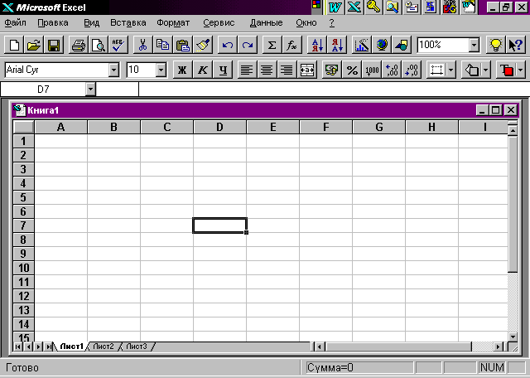
Лист1. D7.
Каждый адрес соответствует месту пересечения строки и столбца на одном листе — ячейке. Ячейке, которая находится в верхнем левом углу, присвоен адрес А1, а ячейке, которая находится в самом нижнем правом углу, — адрес IV16384.

Числа и текст
В ячейку можно вводить как числа, так и текст. Числа, входящие в формулы, могут означать даты, время, проценты или денежные суммы. Вы можете использовать и текст — в качестве заголовков, названий строк и столбцов в таблице и примечаний; причем в них также разрешается использовать числа.
Основное различие между числами и текстом заключается в том, что с числами выполняются различные арифметические операции, а с текстом нет.
По ходу ввода Excel определяет, является ли вводимый элемент числом или текстом. Если вы вводите только числа (0,1,2,3,4,5,6,7,8,9) или другие символы, используемые при записи чисел+ , -, (, ), ,, р., %, ., /, Е, е, то Excel рассматривает введенный элемент как число. В том случае, если вы вводите значение даты или времени в одном из встроенных в Excel форматов, то и значение даты, и времени будут тоже рассматриваться как число. А также, правильно построенная формула, результатом которой является число, также обрабатывается как число. Все остальное считается текстом.

Ссылки, диапазоны и имена

Ссылки используются для указания одной или нескольких ячеек в формуле или в команде. В качестве ссылки может выступать адрес одной ячейки, например D14, адреса группы ячеек, которые записываются через оператор ссылки, например С5:Е12, а также имя или имена, которые определяют одну или несколько ячеек. Типы операторов ссылки приведены ниже.

Оператор | Выполняемая операция
: (двоеточие) | Определяет одну ссылку на все ячейки, расположенные между двумя адресами ( прямоугольная область)
; ( точка с запятой) | Определяет одну ссылку, объединяя ячейки, на которые указывают две исходные ссылки (объединение двух прямоугольных областей)
Пробел | Определяет одну ссылку на ячейки, общие для двух ссылок  ( пересечение двух прямоугольных областей)

Вместо того, чтобы указывать адреса каждой отдельной ячейки в выбранной прямоугольной области, часто указывается просто диапазон ячеек. Для определения диапазона ячеек в команде просто необходимо указать адрес первой и последней ячейки из выбранной прямоугольной области ячеек через двоеточие, например B11:G18. Кроме того, можно просто выделить эту область ячеек на экране или использовать имя , которое присвоили ранее этой области ячеек.
Выделяют 4 типа диапазонов на листе: ряд ячеек в строке, ряд ячеек в столбце, прямоугольная область ячеек и просто одна ячейка. Выбранные ячейки должны состоять только из прямоугольных областей. Можно ссылаться на области ячеек не только на одном листе, но и на нескольких, а также копировать их на рабочий стол как фрагмент для промежуточного хранения важной информации.
Редактирование при вводе данных
Редактирование данных можно выполнять, используя клавиши <Backspace> и <Esc>, а также клавишу <F2>. Если при редактировании данных вы нажмете клавишу <Backspace>, то будут удалены символы слева от точки вставки, а если нажмете клавишу <Esc>, то будет удален весь введенный в ячейку фрагмент. После нажатия клавиши <F2>, в строке состояния вместо индикатора режима Ввод будет установлен индикатор режима Правка, и вы сможете работать со всеми клавишами редактирования.

Редактирование после ввода данных

Для редактирования содержимого ячейки после того, как ввод завершен, необходимо выделить ее и нажать клавишу <F2>. В строке состояния появится индикатор режима Правка, а справа от элемента в ячейке будет зафиксирована точка вставки. С помощью клавиш управления курсором можно перемещать точку вставки в ячейке и изменять отдельные символы.

Использование автозамены

Вместо того чтобы самим выполнять редактирование с помощью одного из описанных выше способов, можно заставить Excel делать это за вас. Для этого предусмотрено средство Автозамена , которое будет редактировать по ходу набора любые слова, которые вы опишите неправильно или в которых вы делаете опечатки. После выбора пункта Автозамена из меню Сервис на экране появится диалоговое окно.
В группу параметров Заменять при вводе вы можете вводить слова по своему усмотрению. Щелкните по кнопке Добавить для включения этой пары в список слов и символов, которые подлежат замене.

Проверка орфографии
Проверить орфографию в документе можно, щелкнув на инструменте Орфография стандартной панели инструментов или выбрав пункт Орфография из меню Сервис. По умолчанию орфография будет проверятся на всем рабочем листе. Если вы выделите группу ячеек, отдельное слово или диаграмму, орфография будет проверяться только в выделенном элементе.
Вы можете заменить слово с ошибкой в рабочей книге на слово предложенное в поле Заменить на , щелкнув на кнопке Заменить все ( это означает, что все вхождения слова с ошибкой будут заменены предложенным вариантом). Если вы предпочтете вариант написания слова, который рекомендован в окне списка Варианты, щелкните на этом слове и затем на кнопке Заменить. Кроме того, вам предоставляется возможность добавлять в словарь CUSTOM.DIC слова, которых Excel «не знает».

